Aprendizagem Automática 2

Deteção de malária em imagens de células

A80368 – André Gonçalves

A81986 - Nuno Valente

A82886 – Paulo Barbosa

A80368 – Rui Ribeiro

Conteúdo

Introdução 2

MLP 3

CNN 4

CNN Transfer Learning 4

Conclusão 5

# Introdução

O objetivo deste trabalho consiste em utilizar vários métodos de redes neuronais para detetar malária em imagens de células. O dataset de treino utilizado pode ser visto no link: <https://www.kaggle.com/iarunava/cell-images-for-detecting-malaria>

Foram escolhidos 3 métodos para resolver o problema proposto, estes métodos são:

* MLP- Perceptron Multicamadas
* CNN-Rede Neuronal Convolucional
* CNN Transfer Learning- CNN treinada com outro problema.

Como segundo objetivo serão comparados os diferentes métodos escolhidos.

# MLP

Com o modelo MLP conseguimos obter uma accuracy de 70%, considerando que uma escolha aleatória obteria uma média a rondar os 50% e que este método não é o mais adequado para imagens consideramos que 70% seja um bom resultado para este método.

Notou-se que uma quanto maior a imagem e consequentemente a camada de entrada pior o desempenho do modelo, testando a função resize() nas imagens do dataset obteve-se melhor desempenho com o tamanho 28 por 28.

Em baixo podemos ver a arquitetura do modelo e o seu desempenho através de 100 épocas.

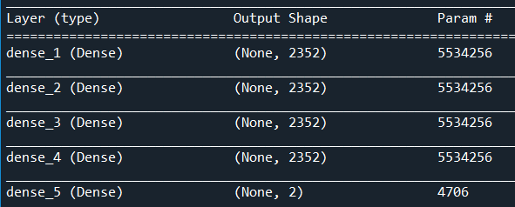

Figura 1 Arquitetura MLP

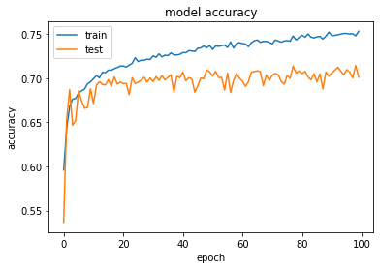

Figura 2 Accuracy MLP

# CNN

Como era de esperar o modelo com melhor desempenho foi este tendo uma accuraccy superior a 95% como pode ser observado na figura 4.

Este modelo chega rapidamente a 95% de desempenho e sobe ligeiramente em cada época tendo sido observado accuraccys até 98%.

Considera-se este um resultado excelente visto a sua taxa de sucesso quase total.

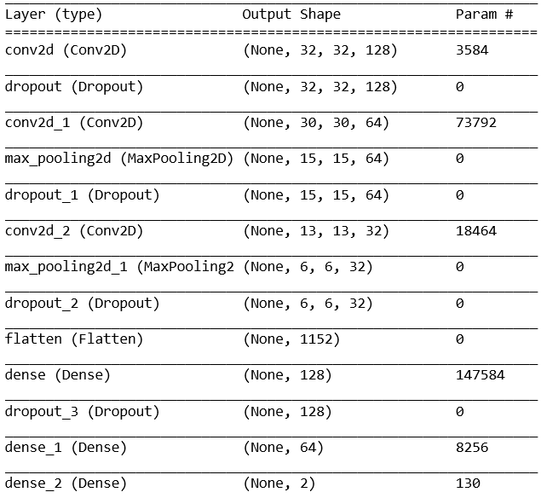

Figura Arquitetura CNN

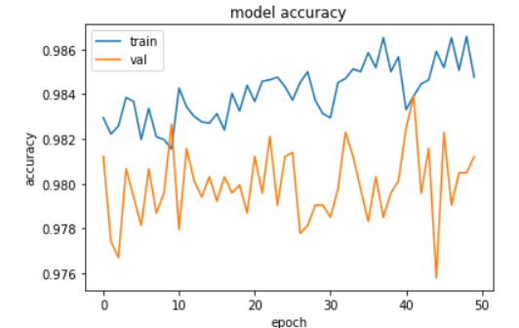

Figura 4 Accuraccy CNN

# CNN Transfer Learning

Como esperado CNN transfer Learning não superou o resultado de CNN normal, este resultado não foi surpreendente devido à quantidade elevada de elementos no dataset utilizado. No entanto como podemos ver na figura 5 que a accuracy máxima obtida ronda 25%, apesar da grande oscilação entre épocas.

É de notar que este modelo foi treinado para distinguir objetos através do dataset imagenet. A arquitetura do modelo não se encontra representada neste relatório devido ao seu tamanho no entanto pode ser consultada no notebook python correspondente.

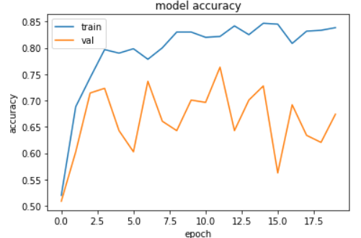

Figura Resultados CNN Transfer Learning

# Conclusão